**Составила учитель начальных классов КГУ сош№29 гПавлодара**

**Таргаева Лариса Анатольевна / 5 варианта /**

**Тесты по математической грамотности для мониторинга образовательных достижений обучающихся 4 класса**

Содержание теста

В содержание теста включены темы математики в соответствии с основными умениями и навыками математического образования на начальном уровне

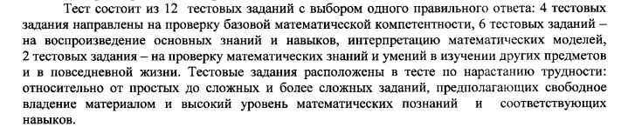

**Вариант1**

**1.Сколько всего десятков содержится в числе 276 450?**

А) 5 десятков

В) 7 десятков

С) 27 645 десятков

Д) 27 десятков

**2.Укажи, значение какого выражения равно 1 800**

A) 1 600 + 20

B) 1 900 – 200

C) 2 100 – 300

D) 1 700 + 1 000

**3.При умножении числа на 1000 нужно приписать нулей**

A) два

B) пять

C) три

D) четыре

**4.Укажи, в каком выражении порядок действий указан правильно.**

1 3 2

А) 20 х (50 + 60) : 10

1 3 2

В) (80 – 50) : (40 - 30)

1 3 2

С) 80 х3 : 10 + 40

3 2 1

Д) 400 – (280 х 7 + 30)

**5.Определи по признакам числовое выражение.**

А) 124 > 60 В) *х* + 60 = 124 С) *b* + 60 D) 124 + 60

**6.Шиповник полевой распускает свои цветки в 5 часов утра, а закрывает в 7 часов вечера. Сколько часов цветки шиповника раскрыты в течение дня?**

A) 2 B) 10 C) 12 D) 14

**7.Вес кота 8 кг, что составляет 1/50 от веса льва. Какова масса льва?**

A) 40 кг B) 400 кг C) 160 кг D) 80 кг

**8.Из одного села в противоположном направлении вышли 2 лыжника. Скорость первого – 10 км/час, второго – 11 км/час. Через сколько часов расстояние между ними будет 63 км?**

A) 3 часа B) 2 часа C) 4 часа D) 5 часов

**9.Длина данного отрезка**

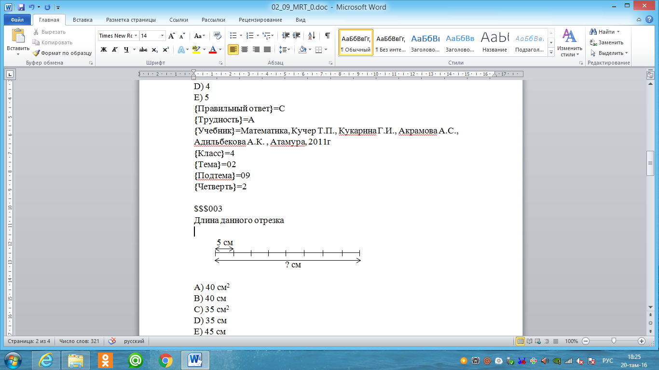

A) 40 см2 B) 40 см C) 35 см2 D) 35 см

**10. Длина прямоугольника 8 см, ширина в 4 раза меньше. Чему равна площадь прямоугольника?**

A) 16 дм2 B) 4 дм² C) 4 см2 D) 16 см2

**11.Найди незамкнутую геометрическую фигуру?**

A) B) C) D)

**12. Валентин провел опрос среди учащихся своей школы и узнал, как они проводят свой досуг. Результаты опроса он отразил в диаграмме. Рассмотри её и определи, сколько учащихся в свободное время занимаются спортом.**

А) 16 В) 21 С) 30 D) 12

Ключ ответов вариант №1

|  |  |  |  |  |  |  |  |  |  |  |  |
| --- | --- | --- | --- | --- | --- | --- | --- | --- | --- | --- | --- |
| 1 | 2 | 3 | 4 | 5 | 6 | 7 | 8 | 9 | 10 | 11 | 12 |
| C | C | C | B | D | D | D | A | B | D | B | B |

**Вариант 2**

**1.70000+8000+500+20+9=…**

A) 78529

B) 708529

C) 780529

D) 785029

**2.Цифра 7 в записи числа 684 975 обозначает**

A) десятки тысяч

B) десятки

C) единицы тысяч

D) сотни

**3.Вычисли и выбери остаток 2 389 : 100**

A) 9

B) 23

C) 389

D) 89

**4.Укажи действие, которое в данном выражении выполняется последним:**

19682 : 2 + (5000 – 4360) ∙ 8

A) :

B) +

C) -

D) ∙

**5.Ответь на вопрос: Кто не допустил ошибку?**

Регина

Х:4=6

Х=6*4

Х=24

24:4=6

Тимур

Х:3=1

Х=1:3

Х=3

3:3=6

Айгуль

Х+2=234

Х=234-2

Х=231

231+2=234

Игорь

Х:3=2

Х=2*3

Х=6

18:3=6

Ира

3*Х=6

Х=6*3

Х=8

3*8=6

Дима

Х:3=6

Х=6*3

Х=18

18:3=6

A) Дима, Игорь, Регина.

B) Ира, Игорь, Айгуль, Тимур.

C) Ира, Тимур

D) Дима, Регина

**6.Укажи подходящее для равенства число**

**1 ч = с**

A) 3600 B) 100 C) 600 D) 360

**7.Торт разделили на 10 равных частей. Какую часть торта съели за чаем три человека, если каждый взял два куска торта?**

A) 2/3 B) 3/10 C) 2/10 D) 6/10

**8.Урожайность пшеницы в фермерском хозяйстве 400 ц/га. Площадь земли отведённой под пшеницу составила 20 га. Какой урожай соберёт фермер?**

A) 20 ц

B) 420 ц

C) 800 ц

D) 8000 ц

**9.Во сколько раз путь по лестнице на 9 этаж длиннее пути на 3 этаж?**

A) в 3 раза B) в 6 раз C) в 4 раза D) в 12 раз

**10.Длина отрезка 2 8см. Какова была его первоначальная длина, если она была увеличена в 4 раза?**

A) 24см B) 7см C) 14см D) 112 см

**11.Найди и отметь четвертое лишнее:**

A) B) C) D)

**12.На диаграмме показано количество каждого вида цветов на клумбе – ромашек, фиалок, тюльпанов и колокольчиков. Известно, что больше всего ромашек, меньше всего фиалок, а тюльпанов больше, чем колокольчиков. Используя диаграмму, ответь на вопрос: сколько колокольчиков на клумбе?**

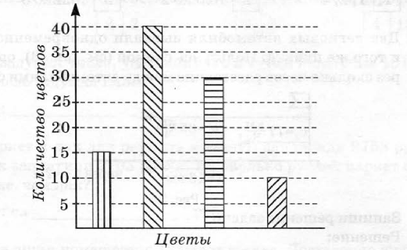

A) 30 B) 10 C) 40 D) 15

Ключ ответов вариант №2

|  |  |  |  |  |  |  |  |  |  |  |  |
| --- | --- | --- | --- | --- | --- | --- | --- | --- | --- | --- | --- |
| 1 | 2 | 3 | 4 | 5 | 6 | 7 | 8 | 9 | 10 | 11 | 12 |
| A | B | D | B | D | A | D | B | C | B | C | D |

**Вариант 3**

**1.Найдите верную запись.**

А) 38574=38 тыс. 574 ед.

В) 38574=385 тыс. 74 ед.

С) 38574=3 тыс. 8574 ед.

D)38574=380 тыс574ед.

**2.Число, в котором 4 десятка тысяч, 2 единицы тысяч, 6 десятков, 8 единиц.**

A) 40 268

B) 42 068

C) 402 068

D) 420 068

**3.Найдите выражения, в которых произведение чисел 640 и 20 надо уменьшить в 100 раз.**

А) (640+20):100

В) (640 -20):100

С) 640 х 20:100

D (640 х 20) -100

**4.Произведение трёх множителей - 60000. Первый множитель – 100, второй – 20. Найдите третий множитель.**

А) 30

В) 300

С) 10

D) 60

**5.Какие цифры нужно вставить на место пропусков, чтобы неравенство**

**170308 < 170…8 было истинным.**

А) 03

В) 29

С) 30

D) 31

**6.Вычисли и найди результат, выразив его в килограммах:**

**4 т 7 ц 5 кг – 9 ц 78 кг=**

А) 4000кг

В) 3700кг

С) 3727кг

D) 3707кг

**7.Найди 6% от 1200 тг**

A) 10 тг

B) 100тг

C) 52тг

D) 72тг

**8.В театральном кружке занимаются 15 мальчиков, это на 8 человек меньше, чем девочек. Сколько девочек в театральном кружке?**

А) 23 девочки

В) 7 девочек

С) 120 девочек

Д) 22 девочки

**9.Чтобы найти периметр квадрата, нужно…**

А) длину стороны квадрата умножить на 2

В) длину стороны квадрата умножить на 4

С) длину стороны квадрата умножить на 3

Д) длины сторон квадрата перемножить

**10Учащийся прошел тест по пяти предметам. Сколько баллов он набрал без учета русского языка?**

|  |  |  |  |  |  |
| --- | --- | --- | --- | --- | --- |
| Каз.яз. | Рус. яз | Чтение | Матем. | Поз. мира | Всего |
| 18 | 16 | 22 | 18 | 20 | ? |

A) 88 B) 68 C) 78 D) 98

**11 Квадрат стороной 5 см. Распилили на квадратики со стороной 1 см. Из полученных квадратов составили ленту. Какова длина ленты?**

A) 5см B) 1 см C) 2дм D) 25 см

**12.Укажи, площадь, какой фигуры можно вычислить так: 6∙4.**

A) квадрата со стороной 6 см

B) квадрата со стороной 4 см

C) прямоугольника со сторонами 6 см и 4 см

D) треугольника, со сторонами 6 см, 4 см и 4 см

Ключ ответов вариант №3

|  |  |  |  |  |  |  |  |  |  |  |  |
| --- | --- | --- | --- | --- | --- | --- | --- | --- | --- | --- | --- |
| 1 | 2 | 3 | 4 | 5 | 6 | 7 | 8 | 9 | 10 | 11 | 12 |
| A | B | C | A | D | C | D | A | B | C | D | C |

**Вариант 4**

**1.Число 50000 увеличили в 2 раза**

A) 100000 B) 1000000

C) 50002 D) 70000

**2.Дроби, записанные в порядке возрастания**

A) $\frac{1}{5}; \frac{1}{10}; \frac{1}{15}; \frac{1}{20}; \frac{1}{25}$

B) $\frac{1}{15}$; $\frac{1}{10}$; $\frac{1}{5}$; $\frac{1}{20}$; $\frac{1}{25}$

C) $\frac{1}{25}$; $\frac{1}{20}$; $\frac{1}{15}$; $\frac{1}{10}$; $\frac{1}{5}$

D) $\frac{1}{5}; \frac{1}{10}; \frac{1}{15}; \frac{1}{25}; \frac{1}{20}$

**3.Коле надо вычислить значение числового выражения:**

**8560 – (150 + 390 : 39) ∙ 10 Какое действие он должен выполнить последним?**

A) сложение

B) вычитание

C) умножение

D) деление

**4.В каком ряду величины расположены в порядке убывания?**

A) 13 ц, 935 кг, 2 т

B) 935 кг, 2 т, 13 ц

C) 13 ц, 2 т, 935 кг

D) 2 т, 13 ц, 935 кг

**5.Определи правило, с помощью которого можно найти каждое последующее число этой последовательности:**

**2, 6, 14, 30, …**

A*)* Предыдущее число умножить на 4, а затем вычесть 2.

*B)* Предыдущее число умножить на 5, а затем вычесть 4.

*C)* К предыдущему числу прибавить 4, а затем умножить на 1.

*D)* К предыдущему числу прибавить 1, а затем умножить на 2.

**6.Правильный порядок действий в выражении:**

1 2 3

А) 30 $-$ 10 + 8 · 4

3 1 2

B) 63 : 9 + 16 · 3

3 1 2

C) 20 + (58 $-$ 12) · 2

1 2 3

D) 70 $-$ (5 · 5 + 50)

**7. Длина прямоугольника 8 см, а ширина составляет 2/4 его длины. Чему равен периметр этой фигуры?**

А) Р= (8+4)х2=24 см

В) Р= (8 + 2)х4=40 см

С) Р= 8х4х2= 64 см

D) Р=8:4х2=4 см

**8.Лишний элемент в каждом множестве**

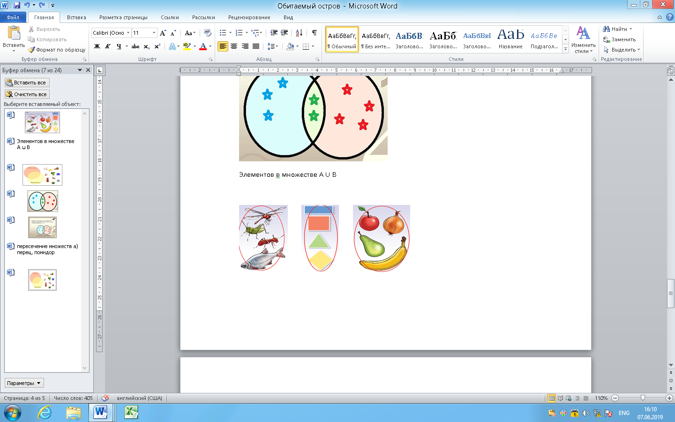

A) треугольник, лук, рыба

B) комар, ромб, яблоко

C) рыба, ромб, лук

D) рыба, треугольник, яблоко

**9 На схеме зала кинотеатра отмечены разной штриховкой места с различной стоимостью билетов, а черным закрашены занятые места. Пятеро друзей хотят сидеть на одном ряду и выбирают самый дешевый вариант. Они будут сидеть на … ряду и заплатят … тенге**

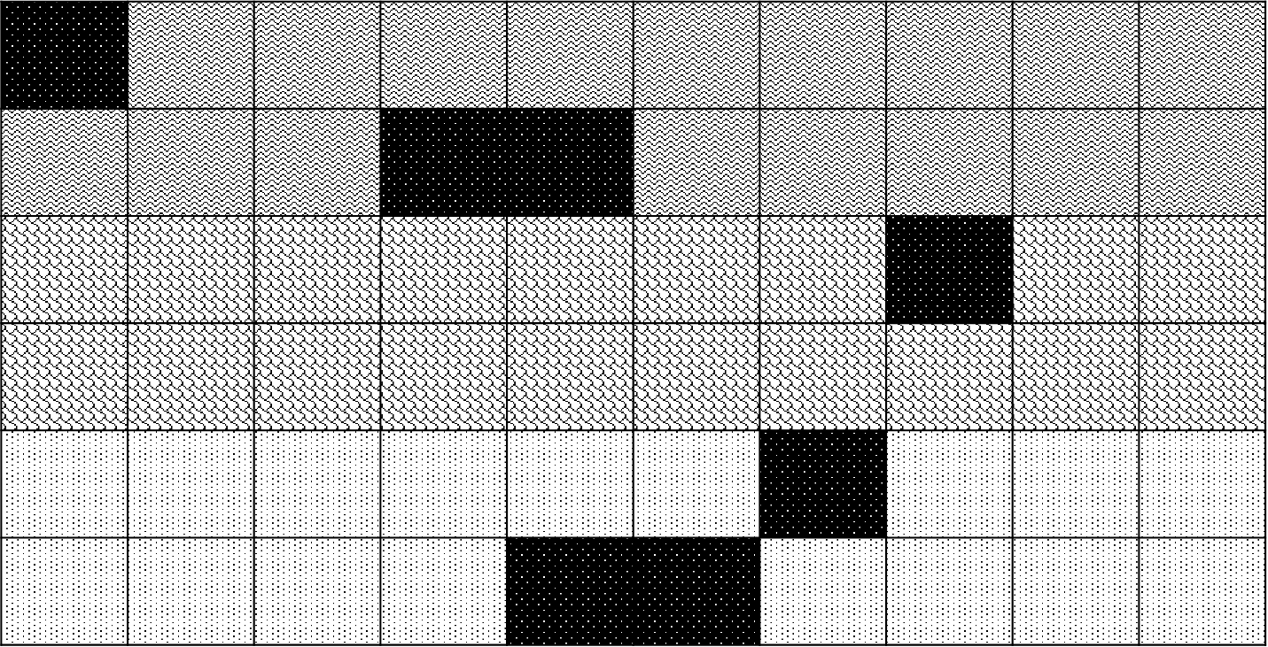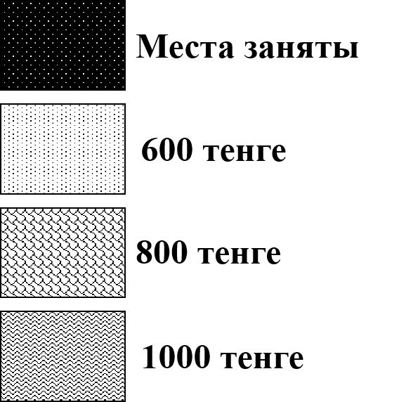

ЭКРАН

A) на 1 ряду и заплатят 4000 тенге

B) на 2 ряду и заплатят 3000 тенге

C) на 3 ряду и заплатят 4000 тенге

D) на 5 ряду и заплатят 5000 тенге

E) на 2 ряду и заплатят 4000 тенге

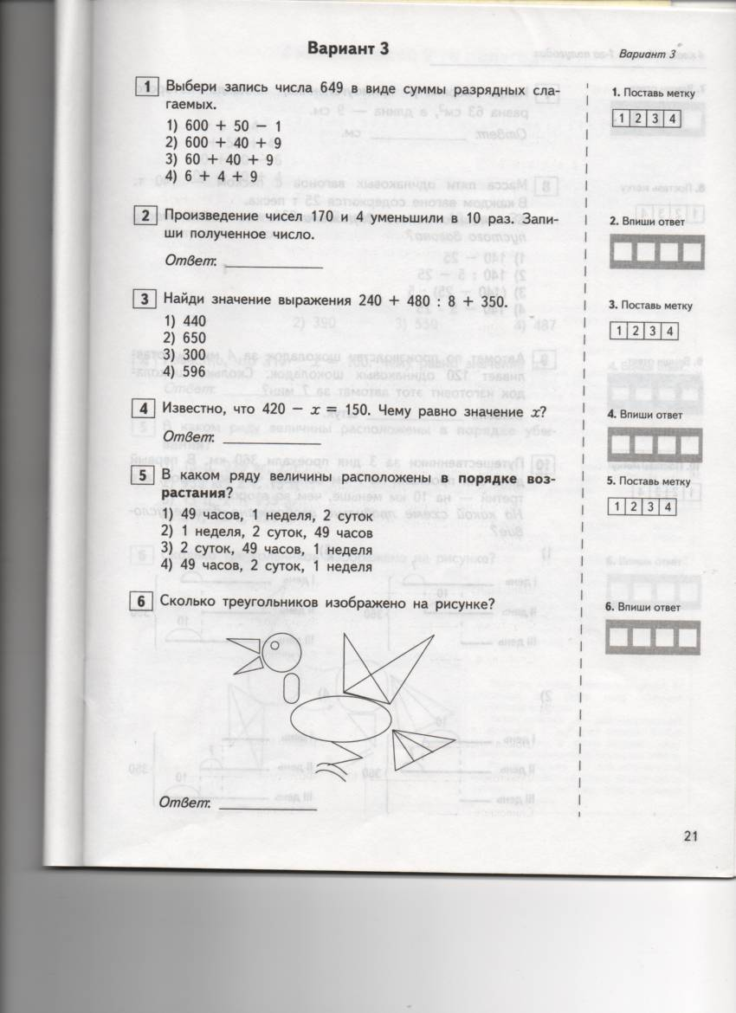**10.Сколько треугольников изображено на рисунке?**

A) 11 B) 12 C) 13 D) 14

**11.Поезд  проехал 240 км со скоростью 80 км\ч. Сколько км  за это  же  время проедет велосипедист,  если его скорость 16 км\ч?**

A) 64 км           B) 288 км          C) 5 км        D) 48 км

**12.На диаграмме показано количество фруктов каждого вида в корзине – яблок, груш, персиков и слив. Известно, что больше всего яблок, меньше всего слив. Персиков больше, чем груш. Используя диаграмму, ответь на вопрос: сколько груш лежит в корзине?**

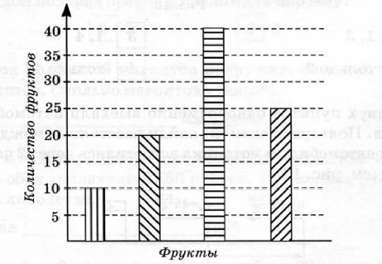

A) 10 B) 20 C) 40 D) 25

Ключ ответов вариант №4

|  |  |  |  |  |  |  |  |  |  |  |  |
| --- | --- | --- | --- | --- | --- | --- | --- | --- | --- | --- | --- |
| 1 | 2 | 3 | 4 | 5 | 6 | 7 | 8 | 9 | 10 | 11 | 12 |
| A | C | B | D | D | C | A | A | B | C | D | В |

**Вариант 5**

**1.Какое число при счете следует за числом 699999?**

A) 699998   B) 710000      C) 699100         D) 700000

**2.Укажи ложное неравенство.**

A) 9999  >1000;

B)  73850 >  73805;

C)  69709 > 60790;

D) 99909 > 100010

**3.Указать правильную запись числа:**

1. **единицы первого класса, 5 единиц второго класса, 6 единиц третьего класса..**
2. 4 005 004
3. B) 6 005 004
4. C) 654
5. D) 6504

**4.Реши задачу, используя схему:**

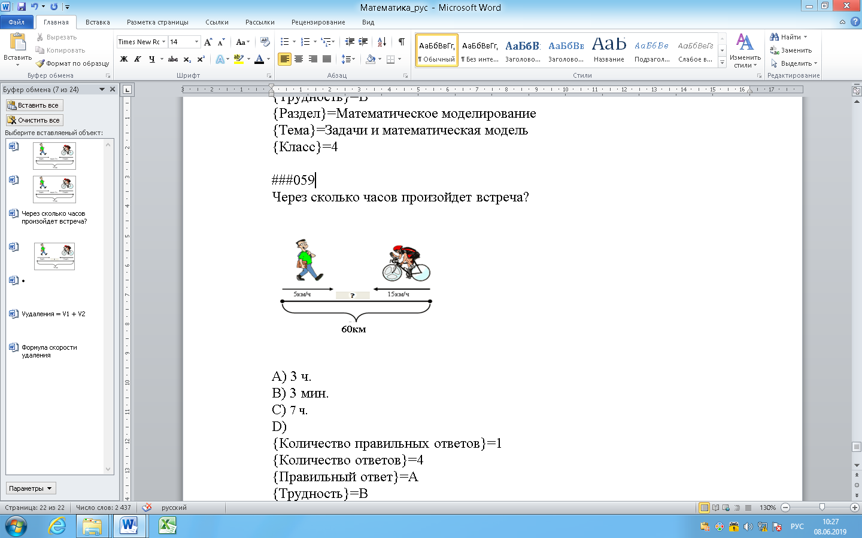

A) 3 ч B) 3 мин C) 12 мин D) 12 ч

**5.Нариман купил в магазине 2 пачки макарон, 1 маленькую бутылочку сока и 3 булки хлеба. Сколько он получил сдачи, если у него было 1000 тг.?**

|  |  |
| --- | --- |
| продукт | цена |
| Булка хлеба | 110 тг |
| Булочка | 25 тг |
| Макароны | 80 тг |
| Молоко | 210 тг |
| Сок (маленький) | 120 тг |
| Сок (большой) | 240 тг |

1. 215тг

B) 390 тг

C) 409 тг

D)109 тг

**6.В 14 пакетах 70 кг муки. Сколько кг муки в 9 таких пакетах?**

A) 350кг

B) 504кг

C) 45 кг

D) 48 кг

**7.В теплице было 480 гвоздик, 1/4 часть срезали. Сколько гвоздик срезали?**

A) 420 г

B) 416гкг

C) 120г

D) 148 г

**8.Бабушка сварила 18 литров варенья. Какое действие нужно выполнить, чтобы узнать сколько двухлитровых банок ей понадобиться, чтобы его разлить?**

А) 18+2

В) 18*2

С) 18-2

D) 18:2

**9. На диаграмме показано количество проданных Пилюлькиным порошков роста за неделю. На сколько больше порошков было продано в четверг, чем в пятницу?**

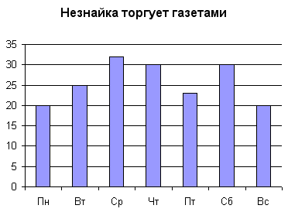

A) 32    B) 23       C) 10         D) 7

**10.Тамара и Индира покупали школьные принадлежности. Стоимость их покупок составила 689 тенге. Продавец дал им сдачу 11 тенге. Какими купюрами расплатились девочки за покупки?**

А) 500 тг + 200 тг

В) 1000 тг

С) 500 тг + 100 тг + 100 тг

D) 200тг+200тг+200тг + 100 тг+50тг

**11.Катя продиктовала Лене номер своего мобильного телефона**

**«Восемь, семьсот пять, шестьсот двадцать один, триста шесть».**

**Укажите номер телефона, записанный Леной.**

А) 8 705 621 306

В) 8 750 621 360

С) 8 705 621 36

D) 8 750 602 306

**12.Катя купила в магазине: 1кг. Риса, 2кг. Муки, 3 кг. сахара. Продавщице она дала 1000 тенге. Сколько должна отдать сдачи продавщица**

**Кате ( в тенге)? (Используй таблицу**)

|  |  |  |  |  |
| --- | --- | --- | --- | --- |
| Продукт(1кг.) | Сахар | Мука | Рис | Гречка |
| Цена (тенге) | 100 | 60 | 90 | 110 |

A) 510 B) 490 C) 500 D) 590

Ключ ответов вариант №5

|  |  |  |  |  |  |  |  |  |  |  |  |
| --- | --- | --- | --- | --- | --- | --- | --- | --- | --- | --- | --- |
| 1 | 2 | 3 | 4 | 5 | 6 | 7 | 8 | 9 | 10 | 11 | 12 |
| D | D | B | А | B | С | С | D | D | А | А | В |